AI Course

Capstone Project
Final Report

For students (instructor review required)

ⓒ2023 SAMSUNG. All rights reserved.
Samsung Electronics Corporate Citizenship Office holds the copyright of this document.
This document is a literary property protected by copyright law so reprint and reproduction without permission are prohibited.
To use this document other than the curriculum of Samsung Innovation Campus, you must receive written consent from copyright holder.

Vietnamese Capitalization and Punctuation Recovery

01/08/2025

404 Not Found

Hoàng Phi Hùng (Leader)
Nguyễn Vũ Thiện Nhân
Thái Lê Hùng
Nguyễn Thị Anh Thư

Mục lục

1. Giới thiệu 4
1.1. Thông tin nền tảng 4
1.2. Động lực và Mục tiêu 4
1.3. Thành viên và Phân công vai trò 5
1.4. Lịch trình và Các mốc quan trọng 5
2. Triển khai dự án 5
2.1. Thu thập dữ liệu 5
2.2. Phương pháp huấn luyện 7
2.3.Quy trình làm việc 9
2.4. Sơ đồ hệ thống 9
3. Kết quả 10
3.1. Tiền xử lý dữ liệu 10
3.2. Phân tích dữ liệu khám phá (EDA) 12
3.3. Mô hình hóa 14
3.4. Giao diện người dùng 15
3.5. Kiểm thử và Cải tiến 17
4. Tác động dự kiến 18
4.1. Thành tựu và Lợi ích 18
4.2. Cải tiến trong tương lai 19
5. Đánh giá và nhận xét của thành viên nhóm 22
6. Đánh giá và nhận xét của giảng viên 23

1. Giới thiệu

1.1. Thông tin nền tảng

Trong thời đại số hóa hiện nay, nhu cầu xử lý và chuẩn hóa văn bản tự động ngày càng trở nên cấp thiết, đặc biệt là trong các ứng dụng liên quan đến nhận dạng ký tự quang học (OCR), chuyển giọng nói thành văn bản (ASR) hoặc các nguồn văn bản lỗi. Một trong những bước quan trọng trong quá trình chuẩn hóa văn bản là khôi phục dấu câu và chữ viết hoa – những yếu tố có vai trò quyết định trong việc truyền tải đúng ngữ nghĩa và cú pháp của câu. Tuy nhiên trong thực tế, rất nhiều văn bản được sinh ra không đảm bảo đúng chuẩn định dạng, chẳng hạn như: Văn bản đầu ra từ hệ thống chuyển giọng nói sang chữ viết thường thiếu dấu câu và không có chữ viết hoa; văn bản scan bằng OCR thường mất định dạng gốc; văn bản trên mạng xã hội, tin nhắn cũng thường bị rút gọn hoặc bỏ dấu do thói quen người dùng,.. Do đó, việc xây dựng một công cụ AI có khả năng tự động khôi phục dấu câu và chữ viết hoa là vô cùng cần thiết. Công cụ này không chỉ giúp cải thiện độ chính xác cho các hệ thống xử lý ngôn ngữ tự nhiên (NLP), mà còn có ý nghĩa thực tiễn cao, phục vụ cho các ứng dụng như chatbot, dịch máy, hệ thống giáo dục và tổng hợp văn bản tự động.

1.2. Động lực và mục tiêu

Hiện nay, dữ liệu về văn bản Tiếng Việt ngày càng trở nên phong phú, đa dạng và nhiều hơn bao giờ hết. Bên cạnh các dữ liệu chất lượng, câu hoàn chỉnh, vẫn còn tồn tại những câu không có dấu câu hoặc viết hoa sai. Các công cụ chuyển đổi giọng nói trở thành văn bản đang ngày càng phát triển nhưng hiện chỉ dừng lại ở mức speech-to-word, hoặc nếu có cũng chưa được hoàn chỉnh về chính xác hóa dấu câu và viết hoa. Trước nhu cầu cần thiết để khôi phục dấu câu cũng như viết hoa từ một cách chính xác, nhóm chúng em đã quyết định chọn đề tài “Khôi phục dấu câu và viết hoa trong văn bản Tiếng Việt” để thực hiện.
Mục tiêu của nhóm là phát triển một mô hình AI có khả năng khôi phục chính xác dấu câu và chữ viết hoa trong các văn bản tiếng Việt không được định dạng chuẩn. Giải pháp này có thể áp dụng cho chatbot, hệ thống giáo dục, công cụ sửa lỗi văn bản, xử lý đầu ra cho ASR,... Từ đó nâng cao trải nghiệm người dùng và đáp ứng nhu cầu thực tế.

1.3. Thành viên và phân công vai trò

- Hoàng Phi Hùng (Leader): Phân tích yêu cầu, lựa chọn hướng giải quyết, theo dõi tiến độ, đánh giá kết quả mô hình, viết báo cáo chính.
- Nguyễn Vũ Thiện Nhân: Fine-tune mô hình BARTpho, tìm các tài liệu kỹ thuật, viết báo cáo.
- Nguyễn Thị Anh Thư: Thu thập và xử lý dữ liệu, hỗ trợ xử lý dữ liệu, viết báo cáo.
- Thái Lê Hùng: Đánh giá mô hình, tìm nguồn tham khảo, viết báo cáo.

1.4. Lịch trình và các mốc quan trọng

< Xem chi tiết hoạt động của nhóm trong WBS >

2. Triển khai dự án

2.1. Thu thập dữ liệu

Yêu cầu và mục tiêu bài toán mà nhóm đặt ra là khôi phục chữ viết hoa và dấu câu trong văn bản tiếng Việt, nhóm xác định được rằng dữ liệu cần thiết cho việc huấn luyện sẽ là tập dữ liệu chứa các câu văn bản tiếng Việt, gồm các câu hoàn chỉnh và đúng về dấu câu và viết hoa để đảm bảo dữ liệu huấn luyện tin cậy và chính xác. Sau quá trình nghiên cứu, tìm hiểu và lọc ra các nguồn dữ liệu, nhóm đã lựa chọn sử dụng tập dữ liệu thanhdath/vietnamese-sentences · Datasets at Hugging Face, được cung cấp bởi tác giả Thanh Dat Hoang trên nền tảng Hugging Face. Đây là tập dữ liệu được xây dựng từ các câu tiếng Việt thu thập từ các trang báo điện tử ở Việt Nam. Tập dữ liệu bao gồm khoảng 24.7 triệu dòng, tương ứng với các câu văn bản tiếng Việt chuẩn mà các nhà báo đã viết.

Sau khi tải tập dữ liệu từ Hugging Face, nhóm tiến hành xử lý sơ bộ để loại bỏ những dòng dữ liệu bị lỗi hoặc thiếu thông tin. Do tập dữ liệu rất lớn, không phù hợp với quy mô bài toán của nhóm đã đặt ra, nhóm quyết định chỉ chọn 100.000 dòng dữ liệu đầu tiên trong tập dữ liệu đã tải. Tiếp theo, mỗi cặp câu được xem như một đơn vị dữ liệu gồm đầu vào là câu chưa được viết hoa và ngắt câu (original_text) do nhóm tự thực hiện và đầu ra tương ứng là câu hoàn chỉnh (corrected_text) của tập dữ liệu. Việc xử lý này giúp chuẩn bị dữ liệu ở định dạng phù hợp cho việc huấn luyện mô hình học có giám sát.

Sau khi tạo cặp dữ liệu, toàn bộ dữ liệu được chuyển sang định dạng JSON để thuận tiện cho việc huấn luyện mô hình. Mỗi dòng dữ liệu bao gồm hai trường: "input" đại diện cho văn bản đầu vào chưa được chuẩn hóa và "label" đại diện cho văn bản đầu ra đúng chuẩn. Định dạng này tương thích tốt với hầu hết các mô hình ngôn ngữ hiện đại như Transformer, BERT hay BART.

Dữ liệu sau xử lý được chia thành hai phần theo tỷ lệ 80% cho huấn luyện và 20% cho kiểm thử. Việc chia ngẫu nhiên được đảm bảo bằng cách sử dụng hàm train_test_split của thư viện sklearn, giúp đảm bảo rằng tập huấn luyện và kiểm thử đều mang tính đại diện cho toàn bộ phân bố dữ liệu. Điều này rất quan trọng trong việc đánh giá khách quan hiệu suất của mô hình sau khi huấn luyện.
Tập dữ liệu này cung cấp một nguồn tài nguyên dồi dào và có chất lượng cao, giúp mô hình học được các quy tắc về đặt dấu câu và cách viết hoa trong tiếng Việt. Dù vẫn còn một số hạn chế nhỏ như chưa phân loại theo lĩnh vực nội dung, ngữ cảnh là văn viết hoặc độ dài câu chưa đồng đều, tập dữ liệu vẫn hoàn toàn phù hợp với yêu cầu của bài toán đặt ra.

2.2. Phương pháp huấn luyện

Sau quá trình nghiên cứu và so sánh các mô hình phù hợp cho bài toán khôi phục dấu câu và chữ viết hoa trong tiếng Việt, nhóm đã quyết định lựa chọn mô hình BARTpho-syllable làm nền tảng chính. Đây là một mô hình Transformer dạng Sequence-to-Sequence (Seq2Seq) do VinAI Research phát triển, được huấn luyện sẵn (pre-trained) trên tập dữ liệu tiếng Việt lớn. BARTpho được xây dựng dựa trên kiến trúc BART (Bidirectional and Auto-Regressive Transformer) – một mô hình lai kết hợp giữa hai thành phần chính: encoder hai chiều và decoder một chiều, ban đầu được giới thiệu bởi nhóm nghiên cứu tại Facebook AI (Lewis et al., 2020) [1]. Điểm đặc biệt của BARTpho-syllable là thay vì sử dụng từ (word) hay subword như BPE, nó sử dụng đơn vị âm tiết (syllables) – vốn là đơn vị tự nhiên trong ngôn ngữ tiếng Việt. Điều này giúp mô hình hiểu tốt hơn các đặc trưng cú pháp như từ ghép, từ láy, dấu thanh, cũng như cách ngắt câu trong tiếng Việt. Mô hình BARTpho đã chứng minh hiệu quả vượt trội trong nhiều tác vụ xử lý ngôn ngữ tự nhiên tiếng Việt như tóm tắt văn bản, dịch máy, sinh câu và khôi phục văn bản lỗi. Điều này khiến nó trở thành lựa chọn phù hợp cho bài toán của nhóm.

Fine-tuning (tinh chỉnh) là quá trình huấn luyện tiếp một mô hình đã được huấn luyện sẵn (pre-trained) trên một tập dữ liệu lớn, nhằm giúp mô hình thích nghi với một tác vụ cụ thể hoặc một tập dữ liệu chuyên biệt. Trong dự án này, nhóm đã tinh chỉnh lại mô hình BARTpho-syllable để nó có thể học cách khôi phục dấu câu và chữ viết hoa cho những đoạn văn bản tiếng Việt chưa được chuẩn hóa. Quá trình fine-tuning được thực hiện thông qua class AutoModelForSeq2SeqLM thuộc thư viện Hugging Face Transformers – một thư viện mã nguồn mở nổi tiếng, cung cấp giao diện lập trình cho hàng loạt mô hình ngôn ngữ hiện đại như BERT, GPT, T5, BART và các biến thể được huấn luyện riêng cho từng ngôn ngữ, bao gồm cả BARTpho cho tiếng Việt.

Toàn bộ quá trình huấn luyện mô hình được thực hiện trên nền tảng Google Colab – một dịch vụ điện toán đám mây miễn phí do Google phát triển, rất phổ biến trong cộng đồng nghiên cứu và học tập về trí tuệ nhân tạo. Colab cho phép người dùng lập trình bằng ngôn ngữ Python ngay trên trình duyệt thông qua việc chạy file .ipynb, tích hợp sẵn với thư viện TensorFlow, PyTorch, cũng như các công cụ hỗ trợ huấn luyện mô hình học sâu (Deep Learning). Một trong những lợi thế lớn nhất của Google Colab là khả năng truy cập vào phần cứng tăng tốc, đặc biệt là GPU và TPU miễn phí. Trong dự án này, nhóm đã sử dụng GPU NVIDIA Tesla T4, một dòng GPU chuyên dụng cho các tác vụ AI và học sâu. T4 hỗ trợ tính toán song song hiệu quả với bộ nhớ GPU 16GB, phù hợp để fine-tuning các mô hình ngôn ngữ lớn như BARTpho. Việc sử dụng Colab giúp nhóm không phải lo về cấu hình máy tính cá nhân hay chi phí thuê máy chủ đắt đỏ, đồng thời có thể dễ dàng lưu trữ và chia sẻ mã nguồn thông qua Google Drive, giúp tăng tính linh hoạt và tiện lợi trong quá trình làm việc nhóm và cộng tác cùng nhau.

[1] Nguyen, D. Q., Nguyen, T. Q., Nguyen, A. T., Vu, T., & Nguyen, M. T. (2021). BARTpho: Pre-trained sequence-to-sequence models for Vietnamese. arXiv preprint arXiv:2109.09701.

2.3.Quy trình làm việc

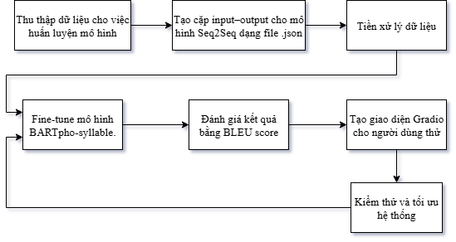
Sơ đồ 1: Quy trình làm việc

2.4. Sơ đồ hệ thống
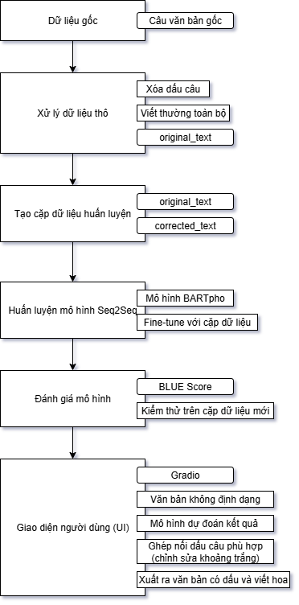
Sơ đồ 2: Hệ thống quy trình xử lý

3. Kết quả

3.1. Tiền xử lý dữ liệu

Trước khi huấn luyện mô hình, nhóm đã thực hiện một quy trình tiền xử lý dữ liệu (data preprocessing) để chuẩn hóa đầu vào, giúp mô hình học hiệu quả hơn. Do tập dữ liệu đã chọn quá lớn, không phù hợp với quy mô của bài toán nên nhóm quyết định lọc ra 100.000 câu trong tập dữ liệu để huấn luyện. Cụ thể, dữ liệu đầu vào là các câu văn bản tiếng Việt, được xử lý như sau:
Chuyển toàn bộ văn bản về chữ thường (lowercase): Điều này giúp giảm độ phức tạp của từ vựng (vocabulary size), vì trong tiếng Việt chữ hoa và chữ thường có thể gây ra hai token khác nhau. Việc chuyển về chữ thường cũng sẽ phù hợp với mục đích huấn luyện của nhóm đã đặt ra.
Loại bỏ toàn bộ dấu câu: Sử dụng hàm xử lý tùy chỉnh trong Python (xem chi tiết trong notebook Crawl_Dataset.ipynb), nhóm đã xóa bỏ các dấu câu như dấu chấm, phẩy, dấu chấm hỏi, chấm than, v.v... nhằm tạo ra tập văn bản chưa được chuẩn hóa – đây sẽ là đầu vào cho mô hình học cách khôi phục.
Chèn thêm dấu cách giữa các dấu câu trong câu văn gốc: Mô hình BARTpho-syllable khi phân tách sẽ đem dấu câu đi cùng với từ, do đó muốn mô hình học về khôi phục dấu câu yêu cầu phải tách dấu câu và từ thành các phần riêng biệt.

Sau bước làm sạch, dữ liệu được biến đổi thành các cặp câu, mỗi cặp gồm:
- original_text: Câu đã được làm sạch, không còn dấu câu và chữ hoa.
- corrected_text: Câu gốc ban đầu, có đầy đủ dấu câu và viết hoa đúng chuẩn.

[
{
"original_text": "không có chuyện bùi tiến dũng sẽ giải nghệ sớm vì chấn thương",
"corrected_text": "Không có chuyện Bùi Tiến Dũng sẽ giải nghệ sớm vì chấn thương"
},
{
"original_text": "đại diện clb hà nội cho biết thủ môn bùi tiến dũng vẫn đang được điều trị tích cực chấn thương ở cổ tay",
"corrected_text": "Đại diện CLB Hà Nội cho biết thủ môn Bùi Tiến Dũng vẫn đang được điều trị tích cực chấn thương ở cổ tay ."
},
…
]
Cấu trúc file dataset.json

Quá trình này giúp mô hình học theo cơ chế Sequence-to-Sequence, tức là từ một câu chưa chuẩn hóa (đầu vào), sinh ra câu đã chuẩn hóa (đầu ra). Cách làm này tương tự như huấn luyện một mô hình dịch máy, trong đó "ngôn ngữ nguồn" là câu không dấu và không viết hoa, còn "ngôn ngữ đích" là câu chuẩn chỉnh.

Sau khi chuẩn hóa và ánh xạ các cặp văn bản thành định dạng (original_text, corrected_text), nhóm tiếp tục thực hiện bước chia dữ liệu nhằm phục vụ cho quá trình huấn luyện và đánh giá mô hình. Cụ thể, tập dữ liệu được chia theo tỷ lệ 80/20:
- 80% dữ liệu được sử dụng cho quá trình huấn luyện (training set) – đây là phần dữ liệu mà mô hình sẽ học từ đó để nhận biết các quy luật về vị trí đặt dấu câu và chữ viết hoa.
- 20% còn lại được dùng làm tập kiểm tra (test set) – dùng để đánh giá khả năng tổng quát hóa của mô hình trên dữ liệu mà nó chưa từng thấy trong quá trình huấn luyện.

Việc chia dữ liệu theo tỷ lệ 80/20 là một lựa chọn phổ biến trong các bài toán học máy nói chung và học sâu nói riêng vì nó đảm bảo mô hình có đủ dữ liệu để học, đồng thời vẫn giữ lại được một phần đủ lớn để đánh giá hiệu quả thật sự của mô hình trên dữ liệu mới. Nhóm sử dụng thư viện train_test_split từ scikit-learn để thực hiện việc chia dữ liệu một cách ngẫu nhiên nhưng kiểm soát được tỷ lệ. Cách chia này giúp đảm bảo sự đa dạng và cân bằng giữa hai tập dữ liệu, tránh trường hợp tập kiểm tra bị thiên lệch về nội dung hoặc cấu trúc câu. Việc đánh giá mô hình trên tập test là bước bắt buộc và quan trọng để đảm bảo mô hình không chỉ hoạt động tốt trên dữ liệu huấn luyện mà còn có khả năng tổng quát hóa trên các văn bản tiếng Việt chưa chuẩn hóa trong thực tế.

3.2. Phân tích dữ liệu khám phá (EDA)

Trước khi huấn luyện mô hình, nhóm đã tiến hành phân tích dữ liệu khám phá (EDA) để hiểu rõ hơn về đặc điểm thống kê và cấu trúc của tập dữ liệu, từ đó hỗ trợ việc lựa chọn mô hình và điều chỉnh các tham số huấn luyện phù hợp.

Tổng số mẫu: Tập dữ liệu bao gồm 100.000 câu văn bản tiếng Việt, được thu thập và xử lý từ nhiều nguồn khác nhau. Mỗi câu đại diện cho một đơn vị đầu vào trong quá trình huấn luyện.

Độ dài câu trung bình: Theo thống kê, các câu có độ dài khá đa dạng, dao động trong khoảng từ 15 đến 30 từ mỗi câu như Hình 2. Đây là khoảng độ dài lý tưởng để huấn luyện các mô hình Sequence-to-Sequence, giúp mô hình không bị quá tải khi xử lý văn bản dài, nhưng vẫn đủ ngữ cảnh để hiểu được cấu trúc câu và dự đoán dấu câu chính xác.
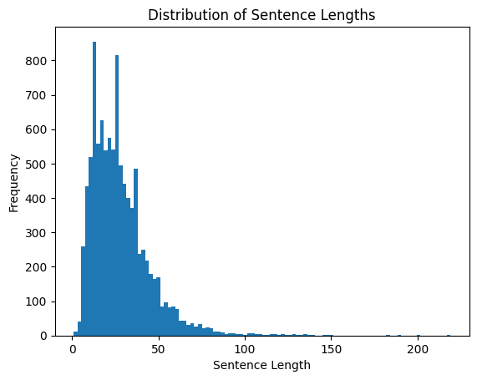
Hình 2: Biểu đồ độ dài câu

Phân bố dấu câu: Nhóm cũng tiến hành thống kê tần suất xuất hiện của các loại dấu câu trong tập dữ liệu. Kết quả cho thấy như Hình 3:
Dấu chấm (.) và dấu phẩy (,) là hai loại phổ biến nhất, chiếm hơn 80% tổng số dấu câu trong toàn bộ tập dữ liệu.
Các dấu câu còn lại như dấu chấm hỏi (?), dấu hai chấm (:), dấu ngoặc đơn (()), gạch nối (–), dấu chấm than (!),… xuất hiện với tần suất thấp hơn nhưng vẫn đóng vai trò quan trọng trong việc thể hiện ý nghĩa và cảm xúc của câu.
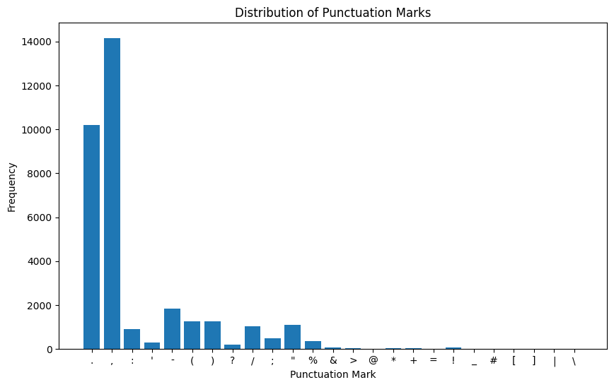
Hình 3: Biểu đồ số lượng dấu câu
Phân tích này cho thấy tập dữ liệu có tính thực tế cao, phản ánh được cách sử dụng dấu câu trong tiếng Việt hiện đại. Tuy nhiên, sự chênh lệch lớn trong phân bố cũng đặt ra thách thức cho mô hình, khi cần phải học được cách phân biệt và dự đoán chính xác cả những dấu câu ít gặp. Việc hiểu rõ phân bố như vậy không chỉ giúp kiểm soát chất lượng dữ liệu huấn luyện mà còn giúp nhóm đánh giá mô hình hiệu quả hơn – ví dụ như khi mô hình có xu hướng chỉ dự đoán dấu chấm và dấu phẩy mà bỏ qua các dấu câu đặc biệt.

3.3. Mô hình hóa

Sau quá trình tiền xử lý và chuẩn bị dữ liệu, nhóm đã tiến hành huấn luyện (fine-tuning) mô hình BARTpho-syllable trên tập dữ liệu nhóm đã chuẩn bị. Việc huấn luyện được thực hiện trong 3 epoch, với các tham số đã tối ưu gồm: learning_rate = 5e-5, batch_size = 7, và sử dụng GPU NVIDIA Tesla T4 trên nền tảng Google Colab.

Kết quả huấn luyện mô hình (Epoch = 3):
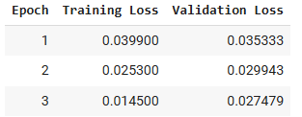
Hình 4: Kết quả huấn luyện

Bảng kết quả huấn luyện ở Hình 4 cho thấy mô hình học ổn định, với loss giảm đều qua từng epoch, không có dấu hiệu overfitting. Điều này cho thấy dữ liệu huấn luyện đủ phong phú và mô hình đã dần nắm được quy luật sử dụng dấu câu, viết hoa trong tiếng Việt.

Kết quả đánh giá (BLUE Score):
BLEU score là chỉ số phổ biến trong đánh giá chất lượng đầu ra của mô hình dịch máy hoặc sinh văn bản, được tính dựa trên mức độ trùng khớp giữa văn bản do mô hình sinh ra và văn bản gốc (reference). Điểm số càng cao thì kết quả càng gần với văn bản gốc. Nhóm quyết định sử dụng BLUE Score để đánh giá mô hình của nhóm. Kết quả cho thấy quá trình fine-tune đã diễn ra thành công, với BLEU score trung bình đạt 0.3059 – Hình 5 – đây là mức điểm khá tốt đối với bài toán sinh ngôn ngữ tự nhiên tiếng Việt, đặc biệt là khi mô hình phải đồng thời xử lý hai nhiệm vụ: khôi phục dấu câu và chữ viết hoa.

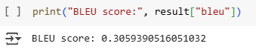
Hình 5: Kết quả BLUE Score

3.4. Giao diện người dùng

Để giúp người dùng có thể dễ dàng thử nghiệm và đánh giá mô hình, nhóm đã xây dựng một giao diện người dùng đơn giản bằng thư viện Gradio – một công cụ mã nguồn mở cho phép tạo các giao diện web tương tác với mô hình máy học chỉ bằng vài dòng mã Python. Trong giao diện này, người dùng có thể nhập vào một đoạn văn bản tiếng Việt chưa được chuẩn hóa – không viết hoa và không có dấu câu. Sau đó, mô hình sẽ tự động phân tích ngữ cảnh và khôi phục lại dấu câu và chữ hoa một cách hợp lý, trả về phiên bản văn bản hoàn chỉnh.

Quy trình hoạt động: Người dùng nhập văn bản → Mô hình xử lý → Trả về văn bản đã khôi phục
Ưu điểm của giao diện Gradio:
Giao diện trực quan, thân thiện: Thiết kế đơn giản, dễ thao tác cho cả người không chuyên về công nghệ.
Tích hợp dễ dàng: Có thể triển khai trực tiếp trên nền tảng web, hoặc kết nối với các ứng dụng khác như chatbot hoặc trình soạn thảo văn bản thông minh.
Tốc độ xử lý nhanh: Do mô hình đã được fine-tune và chạy trên môi trường đã tối ưu, phản hồi gần như tức thời với đầu vào của người dùng.

Hình ảnh giao diện demo:
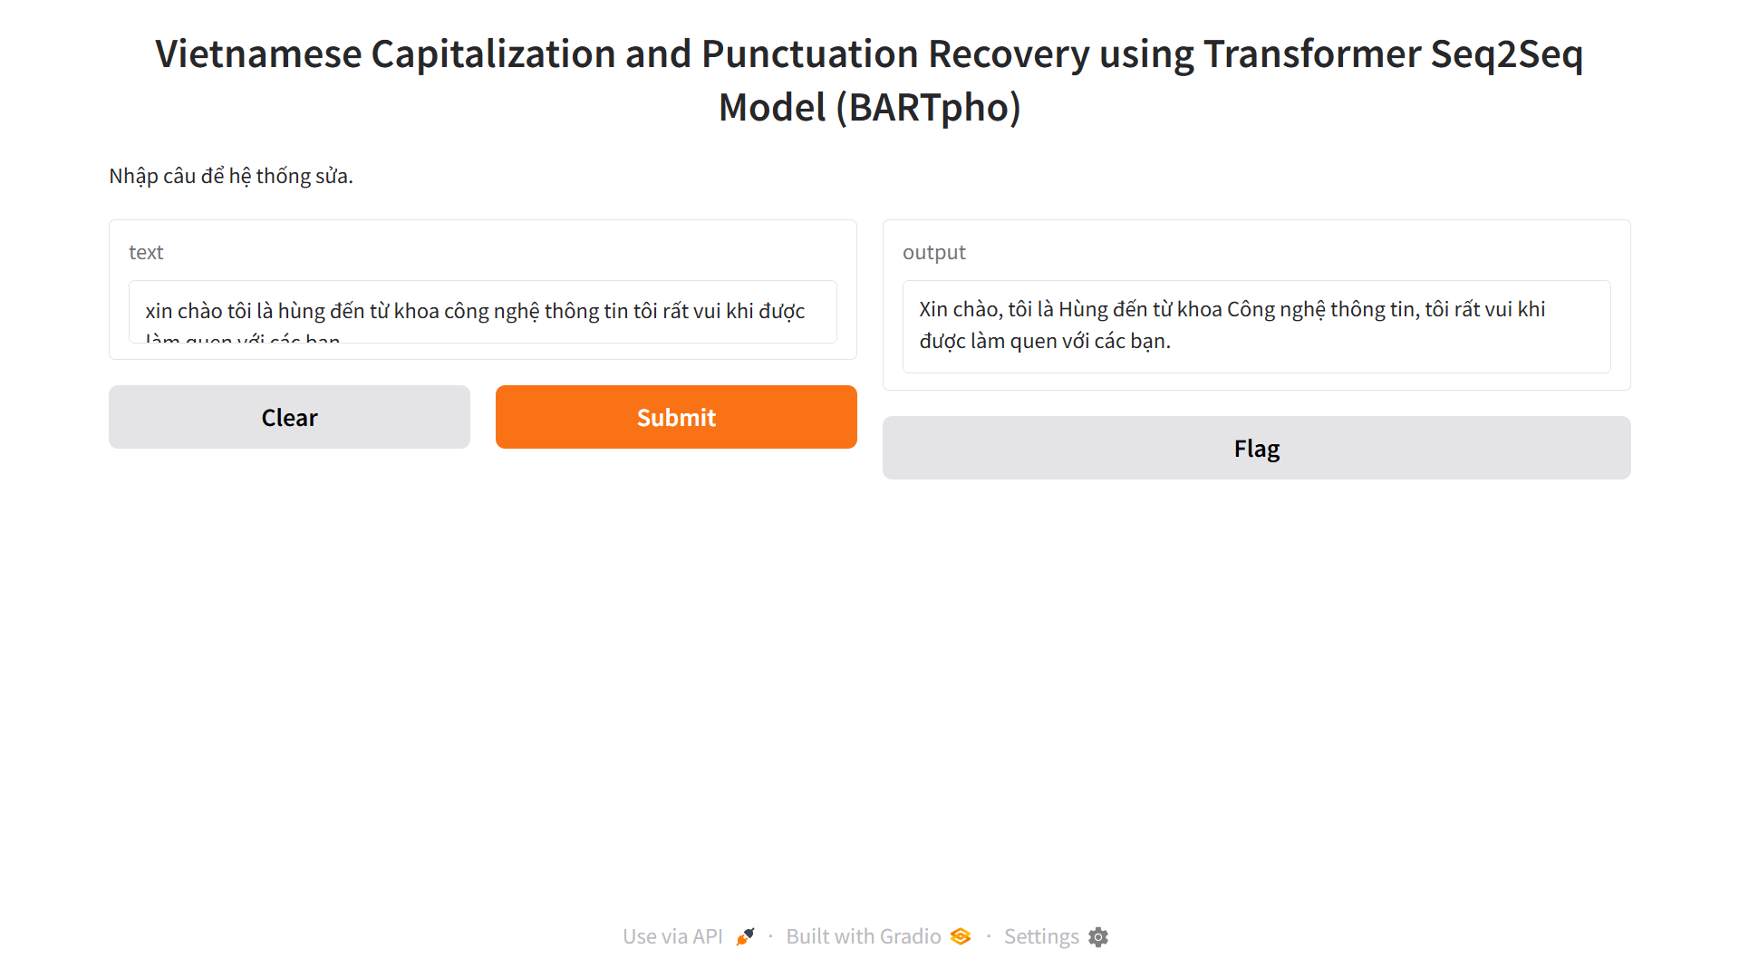
Hình 6: Giao diện Gradio demo

Trong tương lai, nhóm định hướng mở rộng giao diện này thành giao diện trên một trang web thật sự, một công cụ tiện ích cho học sinh – sinh viên, biên tập viên hoặc người thường xuyên làm việc với văn bản tiếng Việt, có thể tích hợp thêm các tính năng như kiểm tra chính tả, tóm tắt văn bản hoặc giải thích ngữ pháp khi phát triển mô hình mở rộng hơn.

3.5. Kiểm thử và Cải tiến

Sau khi huấn luyện xong mô hình, nhóm đã tiến hành kiểm thử thực tế bằng cách sử dụng các đoạn văn bản hoàn toàn mới và nhờ sự hỗ trợ từ các bạn để nhập liệu các đoạn văn bản mới, không nằm trong tập dữ liệu huấn luyện hoặc kiểm tra ban đầu. Mục tiêu là đánh giá khả năng tổng quát hóa (generalization) của mô hình – tức là xem mô hình có thể xử lý tốt những văn bản chưa từng thấy trước đó hay không.

Ví dụ đầu ra:
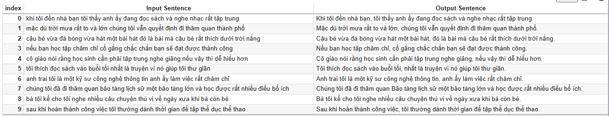
Hình 7: Dữ liệu kiểm thử

Khi kiểm tra trực tiếp khoảng 10 câu đầu vào chưa chuẩn hóa như hình 7, mô hình thể hiện khả năng khôi phục tương đối chính xác các dấu câu như dấu chấm, dấu phẩy, dấu hỏi,... và viết hoa đứng đầu câu, tên riêng,... kể cả với những câu phức hoặc câu ghép có cấu trúc ngữ pháp phức tạp. Kết quả kiểm thử cho thấy mô hình hoạt động khá ổn định. Trong phần lớn các ví dụ, mô hình có thể khôi phục chính xác dấu câu và chữ hoa, kể cả trong những câu có cấu trúc phức tạp hoặc dài. Tuy nhiên, bên cạnh những điểm mạnh, nhóm cũng ghi nhận một số lỗi nhỏ xảy ra trong quá trình dự đoán:

Mô hình vẫn còn đặt dấu phẩy sai ở một vài trường hợp, đặc biệt là với câu phức ghép nhiều câu với nhau thì vẫn chưa xử lý mượt mà.
Chỉ thích hợp với các câu văn bản sử dụng ngôn ngữ viết vì trên tập dữ liệu huấn luyện chỉ thuần ngôn ngữ viết. Khi nhập liệu thử nghiệm các câu ngôn ngữ nói thì khả năng xử lý và đặt dấu câu chưa được chính xác cao và như mong đợi.

Những lỗi này cho thấy mô hình vẫn chưa hoàn toàn hiểu ngữ cảnh ở mức sâu, đặc biệt là khi xử lý các kiểu cấu trúc ngữ pháp ít xuất hiện trong tập huấn luyện. Trong quá trình huấn luyện, nhóm cũng đã cải tiến lại source code, dữ liệu huấn luyện nhằm nâng cao chất lượng mô hình.

4. Tác động dự kiến

4.1. Thành tựu và Lợi ích

Sau quá trình học tập, nghiên cứu, phát triển và kiểm thử, nhóm đã hoàn thành thành công việc xây dựng một mô hình Sequence-to-Sequence (Seq2Seq) xử lý ngôn ngữ tiếng Việt, được huấn luyện dựa trên kiến trúc BARTpho-syllable – một trong những mô hình ngôn ngữ mạnh nhất hiện nay dành riêng cho tiếng Việt. Mô hình được tinh chỉnh để thực hiện nhiệm vụ khôi phục dấu câu và chữ viết hoa – hai yếu tố quan trọng trong việc chuẩn hóa và nâng cao chất lượng văn bản tiếng Việt. Không chỉ dừng lại ở mức độ kỹ thuật, nhóm còn triển khai một giao diện người dùng trực quan bằng Gradio, giúp người dùng có thể sử dụng mô hình một cách đơn giản, nhanh chóng và hiệu quả.

Những thành tựu chính:
- Tự xây dựng pipeline tiền xử lý – huấn luyện – kiểm thử hoàn chỉnh cho một bài toán thực tế trong lĩnh vực NLP tiếng Việt.
- Huấn luyện thành công mô hình Seq2Seq dựa trên BARTpho, đạt BLEU score trung bình và cho kết quả đầu ra có chất lượng tương đối tốt trong thực tế.
- Phát triển giao diện demo có khả năng xử lý văn bản trực tiếp – một bước quan trọng giúp đưa mô hình đến gần hơn với người dùng cuối.

Lợi ích ứng dụng: Mô hình có thể được ứng dụng linh hoạt trong nhiều lĩnh vực xử lý ngôn ngữ tiếng Việt, chẳng hạn như:
- Sửa lỗi văn bản đầu vào trong hệ thống soạn thảo tự động.
- Cải thiện đầu ra của hệ thống ASR (chuyển giọng nói thành văn bản) – bằng cách thêm dấu câu và viết hoa, giúp văn bản dễ đọc hơn.
- Tích hợp vào chatbot tiếng Việt, giúp sinh câu trả lời có định dạng chuẩn, tạo cảm giác tự nhiên và chuyên nghiệp hơn.
- Hỗ trợ soạn giáo trình tự động hoặc cải tiến công cụ viết lách, học tập, đặc biệt hữu ích trong lĩnh vực giáo dục thông minh (EdTech).
- Tiền xử lý văn bản trong các hệ thống tóm tắt văn bản, dịch máy hoặc sinh văn bản tiếng Việt.

Thông qua dự án này, nhóm không chỉ đạt được mục tiêu kỹ thuật, mà còn chứng minh tính khả thi của việc ứng dụng mô hình ngôn ngữ hiện đại vào xử lý tiếng Việt, mở ra nhiều tiềm năng ứng dụng trong thực tế và học thuật.

4.2. Cải tiến trong tương lai

Mặc dù mô hình đã đạt được kết quả khả quan và thể hiện tiềm năng ứng dụng cao, nhóm nhận thấy vẫn còn nhiều hướng để mở rộng và nâng cao chất lượng hệ thống trong tương lai. Các định hướng cải tiến cụ thể bao gồm:

- Mở rộng và đa dạng hóa tập dữ liệu huấn luyện: Hiện tại, tập dữ liệu sử dụng tuy đã tương đối đa dạng nhưng vẫn còn hạn chế về ngữ cảnh và cấu trúc câu. Trong các bước tiếp theo, nhóm dự định sẽ tăng quy mô dữ liệu huấn luyện lên toàn bộ tập dữ liệu đã thu thập được; bổ sung thêm các câu có cấu trúc phức tạp, ví dụ như câu ghép, câu chứa mệnh đề phụ, câu cảm thán; đưa vào dữ liệu hội thoại, bao gồm cả lời nói tự nhiên, để mô hình hiểu và xử lý tốt hơn trong bối cảnh chatbot hoặc ASR; tăng tần suất các loại dấu câu ít gặp, như dấu chấm hỏi, dấu hai chấm, dấu ngoặc kép,… để mô hình học được cách sử dụng chúng đúng ngữ cảnh.
- Kết hợp bước hậu xử lý (post-processing): Sau khi mô hình sinh ra văn bản, có thể áp dụng thêm các quy tắc ngữ pháp tiếng Việt đơn giản để tăng độ chính xác đầu ra như kiểm tra và bổ sung dấu câu kết thúc câu (ví dụ: dấu chấm ở cuối câu; rà soát cặp dấu ngoặc, dấu trích dẫn để đảm bảo mở – đóng đầy đủ; kiểm tra xem chữ đầu câu đã viết hoa chưa hoặc từ viết hoa có phải là tên riêng không.
- So sánh mô hình Seq2Seq với các phương pháp khác: Nhóm dự định thực hiện so sánh hiệu quả giữa mô hình Seq2Seq hiện tại và mô hình Sequence Labeling, đặc biệt là các phương pháp học chung (joint learning) trong đó mô hình đồng thời dự đoán dấu câu và nhãn khác. Việc này nhằm đánh giá ưu điểm – nhược điểm của từng hướng tiếp cận; độ chính xác, tốc độ huấn luyện và thời gian suy luận (inference) trên các tập dữ liệu khác nhau; tính khả thi khi triển khai trong môi trường thực tế, như thiết bị di động hoặc hệ thống chatbot.
- Mở rộng phạm vi bài toán: Thay vì chỉ tập trung vào khôi phục dấu câu và chữ hoa, nhóm định hướng mở rộng thành một hệ thống "Chính xác hóa văn bản tiếng Việt" (Vietnamese Text Correction) toàn diện, có khả năng dự đoán dấu câu, viết hoa đúng vị trí, sửa lỗi chính tả, sửa lỗi hoặc dự đoán dấu thanh – vốn là đặc điểm rất đặc trưng trong tiếng Việt.
- Tối ưu hóa mô hình để triển khai thực tế: Một số cải tiến kỹ thuật mà nhóm sẽ xem xét là giảm số lượng tham số hoặc nén mô hình (model compression) để phù hợp với thiết bị có tài nguyên hạn chế như điện thoại hoặc máy tính cá nhân; tăng tốc thời gian suy luận (inference) để mô hình phản hồi nhanh hơn trong các ứng dụng thực tế như trình soạn thảo, chatbot, hay ứng dụng học tập.

Nhóm tin rằng với những cải tiến trên, mô hình không chỉ dừng lại ở một bài toán nghiên cứu, mà còn có tiềm năng trở thành một công cụ ứng dụng thực tế trong các lĩnh vực giáo dục, soạn thảo văn bản, trí tuệ nhân tạo ngôn ngữ và công nghệ hỗ trợ tiếng Việt thông minh.

5. Đánh giá và nhận xét của thành viên nhóm

HỌ TÊN | ĐÁNH GIÁ và NHẬN XÉT
Hoàng Phi Hùng | Qua việc học tập, nghiên cứu, triển khai và làm việc nhóm cùng nhau để thực hiện project, em đã học được nhiều kiến thức hay, bổ ích cũng như có được những kỹ năng về làm việc nhóm, lãnh đạo và hiểu biết trong lĩnh vực NLP như huấn luyện, fine-tune và triển khai mô hình NLP đơn giản đầu tiên. Em hy vọng rằng mô hình của chúng em sẽ có nhiều ứng dụng thực tiễn và có thể phát triển thêm nữa.
Nguyễn Vũ Thiện Nhân | Trong quá trình thực hiện dự án, nhóm gặp nhiều khó khăn trong việc lựa chọn mô hình phù hợp và tìm kiếm bộ dữ liệu đáp ứng yêu cầu. Do bài toán liên quan đến ngôn ngữ tiếng Việt còn ít tài nguyên, nhóm phải dành nhiều thời gian để nghiên cứu, thử nghiệm và xử lý dữ liệu. Tuy nhiên, thông qua quá trình này, nhóm đã nâng cao kỹ năng làm việc nhóm, hiểu sâu hơn về mô hình NLP và cách fine-tune mô hình Seq2Seq. Dù còn một số hạn chế, dự án đã hoàn thành đúng mục tiêu ban đầu và có thể tiếp tục phát triển trong tương lai.
Thái Lê Hùng | Dự án này là một trải nghiệm thú vị, giúp em được lần đầu tham gia xây dựng một dự án mô hình NLP. Em tham gia vào khâu đánh giá mô hình và thử nghiệm các cách để có thể đưa ra kết quả khác nhau nhằm tăng độ chính xác lên từng chút. Và em cũng nhận ra được tầm quan trọng của dữ liệu đầu vào cũng như là cách train mô hình một cách hiệu quả. Nhờ được làm việc cùng với nhóm em đã cải thiện được khả năng giao tiếp và phối hợp làm việc. Em kể từ khóa học này, sẽ là bước khởi đầu tốt để em phát triển trên lĩnh vực AI đầy hấp dẫn.
Nguyễn Thị Anh Thư | Trong suốt thời gian tham gia khóa học, em đã học hỏi được rất nhiều kiến thức mới về Trí tuệ nhân tạo, trong đó có lĩnh vực NLP. Hiểu rõ hơn về tầm quan trọng của việc chuẩn bị dữ liệu sạch và đúng định dạng trong các bài toán AI. Qua quá trình làm việc nhóm, em cũng có cơ hội hiểu sâu hơn về quy trình huấn luyện và đánh giá mô hình, đồng thời phát triển thêm kỹ năng về cách làm việc nhóm hiệu quả. Việc thực hiện đồ án giúp em hiểu được cách vận dụng kiến thức vào một vấn đề cụ thể và thấy rõ giá trị thực tiễn của nó.

6. Đánh giá và nhận xét của giảng viên

CATEGORY | SCORE | REVIEW and COMMENT
IDEA | __/10
APPLICATION | __/30
RESULT | __/30
PROJECT  MANAGEMENT | __/10
PRESENTATION & REPORT | __/20
TOTAL | __/100

